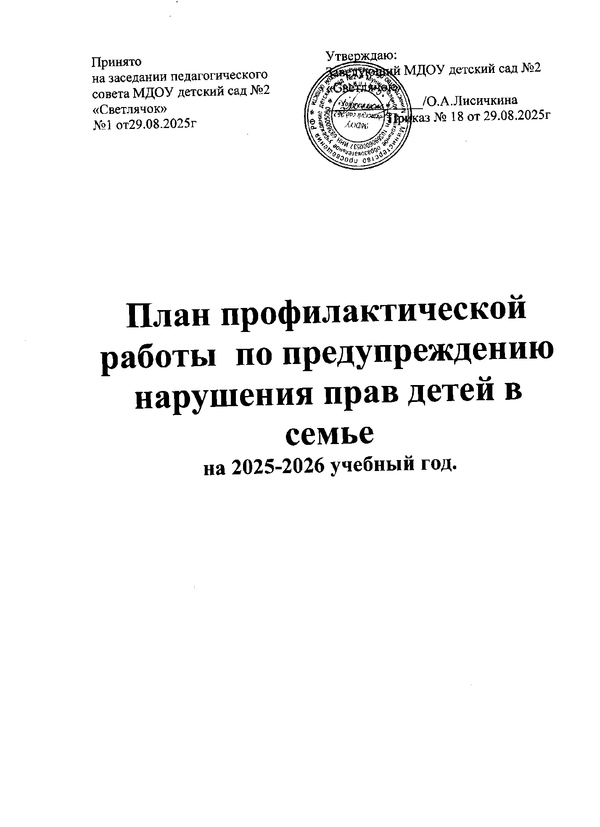

Основные направления работы
Основные цели:
- Обеспечение прав ребенка и законных интересов детей – предупреждение безнадзорности -социальная защита детей, находящихся социально опасном положении. Задачи: -правовое просвещение педагогов и родителей;
-работа с обращениями и жалобами участников образовательного процесса;
-формирование коммуникативных навыков и толерантности у детей дошкольного возраста. Основные направления деятельности:
-выявление детей сирот и детей, оставшихся без попечения родителей;
-выявление семей и несовершеннолетних находящихся в социально опасном положении; - осуществление мер по профилактике безнадзорности и беспризорности несовершеннолетних; -организация и проведение профилактической работы с родителями несовершеннолетних
-взаимодействие с органами и учреждениями системы профилактики безнадзорности и правонарушений несовершеннолетних по вопросам защиты и охраны прав детей.
Задачи:
- правовое просвещение педагогов и родителей
- работа с обращениями и жалобами участников образовательного процесса;
- формирование коммуникативности и толерантности у детей дошкольного возраста.
Цели:
- обеспечение прав и законных интересов детей; - предупреждение безнадзорности и беспризорности несовершеннолетних;
- социальная защита детей, находящихся в социально опасном положении.
Основные направления деятельности:
- выявление детей-сирот и детей, оставшихся без попечения родителей;
- выявление семей и несовершеннолетних, находящихся в социально опасном положении;
- осуществление контроля выполнения своих обязанностей опекунами и попечителями;
- осуществление мер по профилактике безнадзорности и беспризорности несовершеннолетних;
- организация и проведение профилактической работы с родителями (законными представителями) несовершеннолетних;
- взаимодействие с органами и учреждениями системы профилактики безнадзорности и правонарушений несовершеннолетних по вопросам защиты и охраны прав детей.

№  п\п | Мероприятия | Срок исполнения | Ответственный
 | Информационно аналитический раздел
1. | Составление и утверждение плана профилактической работы с семьями воспитанников МДОУ детский сад № 2» Светлячок» | август | Заведующий, старший воспитатель.
2. | Подготовка нормативно-правовых документов по проблеме охраны прав детей. | октябрь | Заведующий, старший воспитатель
3. | Сбор базы данных (социальный паспорт групп, детского сада) | октябрь | Старший воспитатель, В  воспитатели групп
4. | Корректировка социального паспорта, групп, детского сада | В течение года | Старший воспитатель, В  воспитатели групп
5. | Выявление семей раннего неблагополучия | по мере  необходимости | Старший воспитатель, В  воспитатели групп
6. | Выявление семей, находящихся в социально- опасном положении | В течение года | Старший воспитатель, В  воспитатели групп
7. | Работа с неблагополучными семьями: списки; посещение на дому; оформление акта обследования | В течение года | Старший воспитатель, В  воспитатели групп
8. | Контроль за условиями жизни и воспитания детей, находившихся в социально опасных семьях | В течение года | Старший воспитатель, В  воспитатели групп, психолог
9. | Педагогическая помощь неблагополучным семьям, имеющим детей дошкольного возраста 1)Вовлекать в общественные мероприятия детского сада.  2) Проводить беседы с родителями по вопросам воспитания, содержания и развития детей.  3) Контролировать состояния здоровья подопечных, следить за соблюдением режима дня, посещением детьми детского сада. | В течение года | Воспитатели, старший воспитатель
10. | Оформление информационной папки с телефонами и адресами социальных служб по охране прав детей.  Оформление правовых консультаций, информации о работе общественного инспектора на сайте ДОУ | в течении года | Старший воспитатель
11. | Сотрудничество (органы опеки и попечительства), инспектором КДН  Участие в районных семинарах по защите прав детства | В течение года  В течение года | Администрация, старший воспитатель, воспитатели
12. | Сбор информации по трудным семьям | ежеквартально | Старший воспитатель
13. | Анализ работы с неблагополучными семьями | Январь, май | Старший воспитатель
14. | Анализ проделанной работы Планирование работы на следующий учебный год | май | Старший воспитатель
15. | Составление отчетной документации за год | май | Администрация, старший воспитатель
 | Работа с педагогами.
1. | Консультация «Опасные ситуации в жизни детей» | октябрь | воспитатели
2. | Знакомство педагогов с Конвенцией о правах ребенка | регулярно | старший воспитатель
4 | Консультация «Защита прав ребенка»  Консультация « Охрана прав и достоинств ребенка. Координация усилий семьи и детского сада» | ноябрь  Декабрь | Администрация, старший воспитатель
5. | Проведение индивидуальных консультаций для родителей» | В течение года | старший воспитатель
 | Работа с родителями
1. | Проведение индивидуальных консультаций для родителей:  -«Права и обязанности родителей»  -«Счастье детей зависит от родителе»  -«Конфликты с собственным ребенком и пути их разрешения» | В течении года | воспитатели
2. | Заседание малого педсовета с приглашением родителей из неблагополучных семей | По мере необходимости | Администрация
3. | Выступление на групповых родительских собраниях на профилактики и безнадзорности, защиты прав и интересов детей дошкольного возраста:  «Давайте жить дружно!»,  «Взаимоотношения в семье»,  «О правилах поведения и безопасности на улице» | В течение года | старший воспитатель, воспитатели
4. | Праздник « День матери» | ноябрь | воспитатели .музыкальный руководитель
5. | Анкетирование «Какие вы родители» | февраль | воспитатели
6. | Разработка памяток для родителей;  Оформление стендов «Права детей»  Папок для родителей «Какие вы родители» | В течение года | Воспитатели, старший воспитатель
7. | Индивидуальные беседы и консультирования по возникающим вопросам | В течение года | воспитатели
8. | Оформление стендов в группах «Права ребенка»  «Наказывая подумай -зачем». | С 16-20 ноября | воспитатели
 | Работа с детьми
1. | Ознакомление детей старшего дошкольного возраста с их правами и обязанностями «О правах - играя» | В течение года | воспитатели
2. | Ежедневный осмотр и беседа с детьми из неблагополучных семей | В течение года | воспитатели
3. | Мероприятия, посвященные к Всероссийскому дню правовой помощи детям  -Выставка рисунков «Моя семья»  Подготовительная к школе группа, старшая гр. | С 04.12.2025г ноября | воспитатели
4. | Беседы с детьми:  «Мои права и обязанности»  старшая и подготовительная группы  «Дружба. Уважай права другого»  «Я самый, самый» младшая группа | В течение года | Психолог, воспитатели
5. | Просмотр мультфильма  «Смешарики. Азбука прав»  «Мама для мамонтёнка» | В течение года | воспитатели
6. | Знакомство с правами человека на примере сказок, произведений (мультимедийня презентация  – «Я и мое имя»  -«Я гражданин России» | 25.11.2025г | воспитатели
7. | Сюжетные игры:  -«Доктор спешит на помощь к больному Мишке».-«Детский сад»  Дидактические игры:  «Я и мое имя»  -«Зайка и его семья» | В течение года | воспитатели

